資料１－４
（出典：NTTドコモ「モバイル空間設計」分析レポート）
緊急事態宣言前後の人口増減状況について
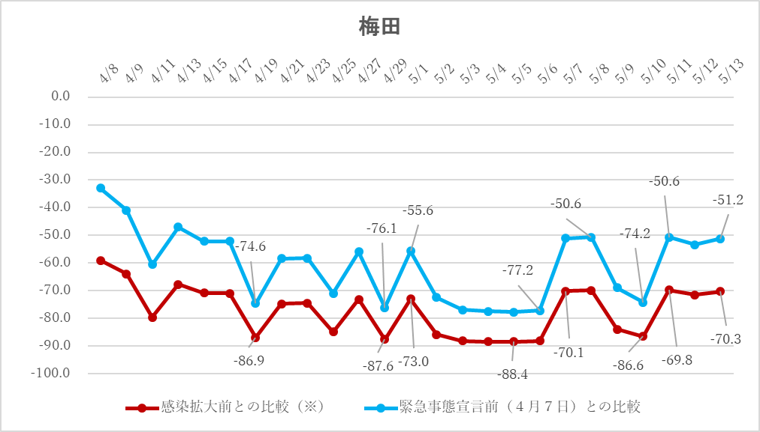
梅田については、平日で、感染拡大前との比較で７割程度の減少
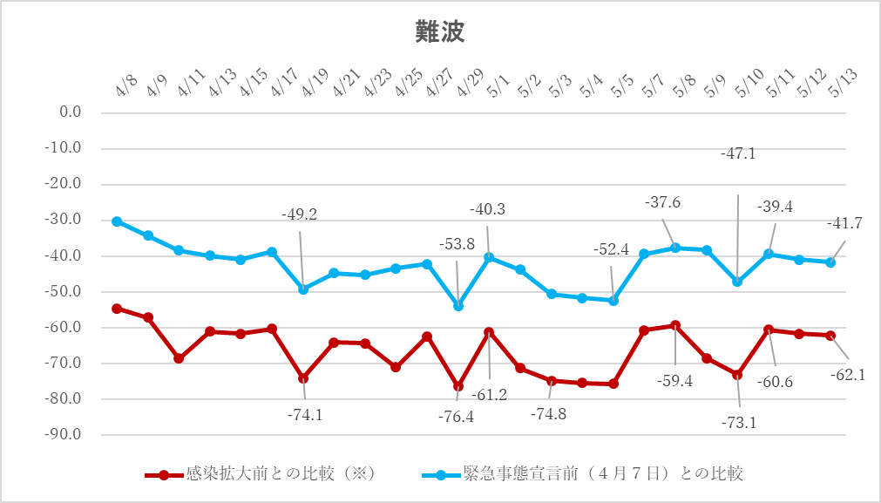
難波については、平日で、感染拡大前との比較で６割程度の減少
※ 4月12日までは、2019年11月平均との比較。
4月13日以降は、2020年１月18日（土）～２月14日（金）４週間の平均との比較。
（平日は平日平均と、休日は休日平均との比較）

